Nero燒錄
1.按桌面上nero的鈕。
2.選資料→製作資料CD (如要燒錄DVD請選製作資料DVD)
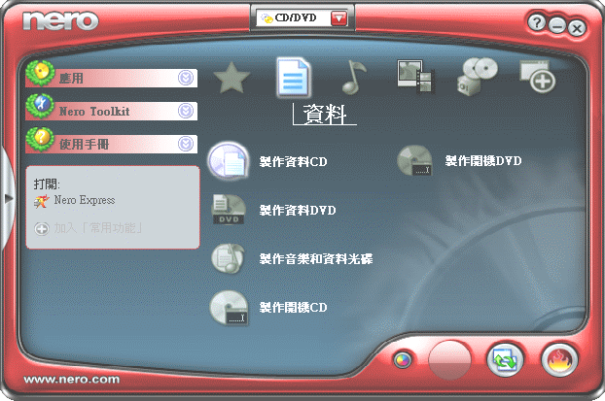
3.按”增加”選要燒的資料
記得資料總大小最好不要超過650MB
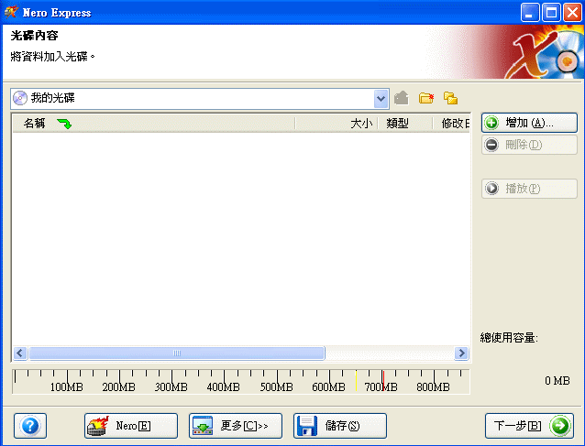
4.選好後按完成→下一步

5.選擇燒錄器，通常會有CD-R/RW
6.選擇寫入速度，假如不趕時間建議調慢速度。
7.選擇燒錄份數。

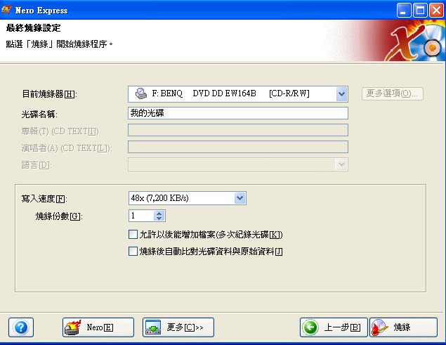

8.如果希望以後還能繼續加檔案進去，第一格要打勾。
9.按燒”錄鈕”就可燒了。

